【疫情防控】安全教育——致家长的一封信

尊敬的家长朋友们，防疫是我们共同的责任，为了您和家人的健康，让我们用科学的防疫知识，共筑守护健康的防线！

一、开学前注意事项

（1）家长在疫情流行期间尽量减少外出，不要带孩子走亲访友、聚会聚餐，不要到人员密集的公共场所活动，尤其是空气流动性差的地方，例如公共浴池、影院、KTV、商场、车站、机场、展览馆等。

（2）家长应给孩子准备口罩，外出时应佩戴口罩，外出回家应立即洗手，外套要放在通风的地方晾晒。

（3）向孩子普及新型冠状病毒肺炎防控的知识和技能，保持家庭整洁。做好每天至少2次、每次至少30分钟开窗通风和预防性消毒工作。

（4）科学配餐，加强营养，合理制订孩子居家体育锻炼计划，保证睡眠时间，提高身体免疫力，抵抗病毒侵袭。

（5）家长和孩子一起罗列返校清单，包括作业清单、学习用品清单、学习目标清单，共同做好返校前的学习准备。

（6）家长们可以在开学前一周参照学校作息时间，调整孩子的作息习惯，帮助孩子尽快适应校园生活。

（7）每天对家庭成员进行健康监测，如有发热和咳嗽等症状应及时就医，并根据社区和学校的要求进行上报。

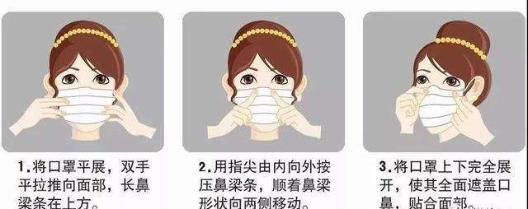

二、开学后注意事项

（1）每天早晨帮孩子测量体温，确保孩子体温不超过37.3℃且无咳嗽、胸闷等疑似症状，方可让孩子去学校，保持手机畅通方便家校联系。

（2）为孩子准备好医用口罩，教给孩子正确的佩戴方法，并在校门口主动接受体温检测，体温正常方可入校。

（3）认真核实填报孩子的健康信息，不要误报、漏报、瞒报。

（4）为保障放学时学生的通行顺畅，接送的车辆，请家长按规定时间有序在指定位置处短暂等候，接到孩子后迅速离开。

（5）学生不能按时到校时，家长要及时向班主任请假，并说明原因，不能隐瞒。

（6）每天进行全家人健康自检，如有异常及时就医，并立即向班主任报告。如家长有发热、咳嗽、胸闷等症状，要与孩子保持距离，防止传染。

（7）如果发现孩子身体不适，家长一定要带孩子及时就医，并立即报告班主任。

（8）加强生命教育，增强孩子自我保护意识，关爱健康，关爱大自然。

（9）教育引导孩子做好个人防护措施，自觉做到戴口罩、勤洗手、少出门、不聚集。

（10）家长不得到疫情风险区域，不得接触境外返回人员。如发生以上情形，及时如实报告，并按规定进行隔离。

（11）积极进行自我调适，不向孩子传递负面情绪，不信谣、不传谣。与孩子分享抗击疫情感人事迹，传播社会正能量，树立正确的价值观和崇高的理想信念。

（12）关注孩子的学习状态，激发孩子的学习内驱力，让孩子明白一份耕耘一份收获的道理。

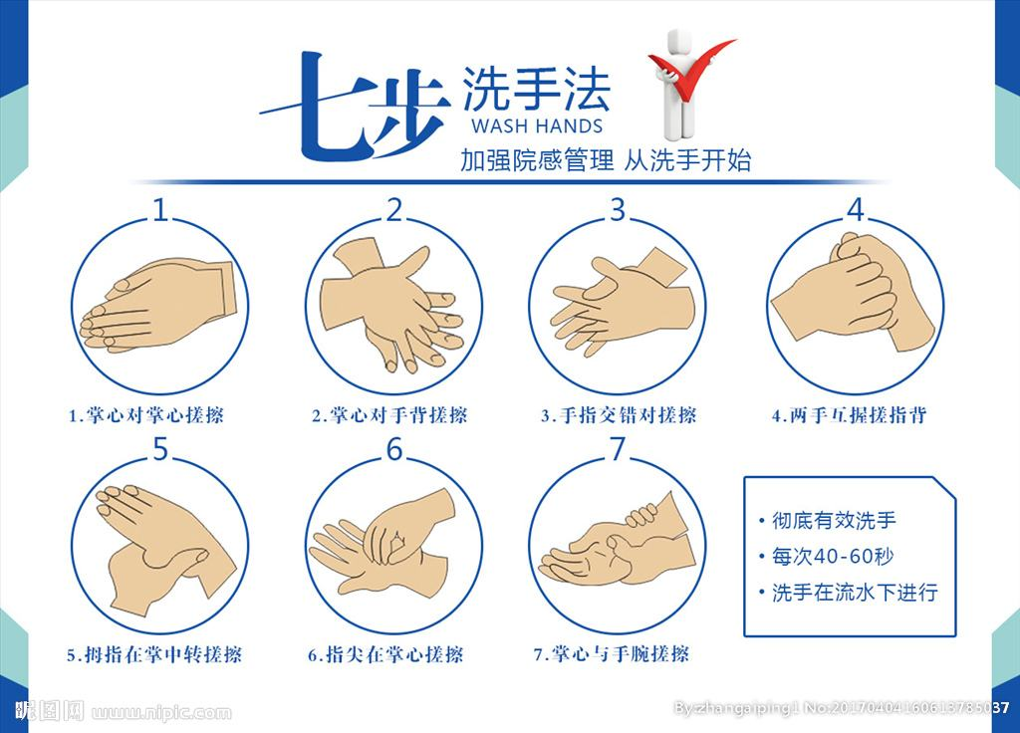

三、安全教育

1.交通安全

（1）要防范大雾、冻雨天气带来的各类安全隐患在下雨、冰冻天气里，上学和放学路上行走要特别小心，不能以滑行代不行，以免摔伤。过马路时，应远离机动车辆，并密切关注路况，防止机动车刹车控伤及自己。大雾天气，路上要减缓速度，小心观察，严防事故发生。

（2）遵守交通规则，主动避让行驶车辆，过马路时，要“一停、二看、三通过”，上下学最好结伴而行。

（3）乘车时，不要将身体任何部位拉伸出窗外。车辆未停稳，不能下车。不乘坐无牌无证的车辆或农用车、三轮车等非客运车辆和超载车辆。

（4）家长车辆严禁在校门口（周边）停放或调头，确保师生安全及安全通道畅通无阻。

2.家庭消防安全

（1）教育孩子在家时不要玩火，防止发生火灾。教给孩子必要的安全知识，如起火时，如何逃生，火警电话119等。

（2）学会正确使用家用电器，煤气灶、热水器，严禁不懂装懂、乱摸乱动。

（3）冬季做饭、取暖、洗浴要确保通风透气，严防煤气中毒，确保家庭消防安全

3.饮食安全

（1）要教育孩子养成良好的饮食卫生习惯，预防传染病。

（2）做到“吃熟食、喝开水、饭前便后洗净手”，切记暴饮暴食，食用变质、过期的食物。

（3）要有效控制学生零用钱，杜绝学生乱买零食，不到流动、无证摊点购买食物，以防食物中毒事件和胃肠道传染疾病的发生。

4.在校安全

（1）自觉遵守校规校纪，要团结友爱，互相帮助，遇事冷静克制，当发生矛盾时要学会忍耐，学会微笑，多看别人的长处，相互包容。不带危险物品(刀、棍、钉子、剪刀尖锐物品等上学，不打架、不结伙斗殴、不和社会闲散人员勾结。

（2）课间活动时，不要在楼梯或校园内追逐打闹、不玩棍棒等危险品。

（3）下课、放学或遇到突发情况时，下楼梯要快速有序，不要拥挤，以免发生踩踏事故。

5.突发事件

（1）遭遇突发事件时，要沉着冷静、机智果断、求援呼救，要及时向家长和学校汇报。

（2）遇狂风大雨时，要躲避到坚固的建筑物下，切忌躲在树下、广告牌下或临时建筑物。

（3）如遇火灾，在时间允许的前提下关掉煤气阀、电器开关等火源并及时报火警119。

（4）如遇交通事故应及时拨打求救电话122或告知周围群众，并报告家长和学校。

特别提醒：亲爱的家长朋友们，孩子的安全教育要警钟长鸣。让我们携起手来，共建平安校园和幸福家园！

常州市正衡中学天宁分校德育处